elasticsearch

启动
修改elasticsearch-8.13.3/config/elasticsearch.yml
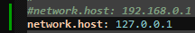
报错解决: ][o.e.h.n.Netty4HttpServerTransport] [DESKTOP-85NUTA2] received plaintext http traffic on an https channel, closing connection Netty4HttpChannel{localAddress=/127.0.0.1:9200
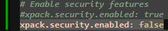

windows
执行elasticsearch-8.13.3/bin/elasticsearch.bat

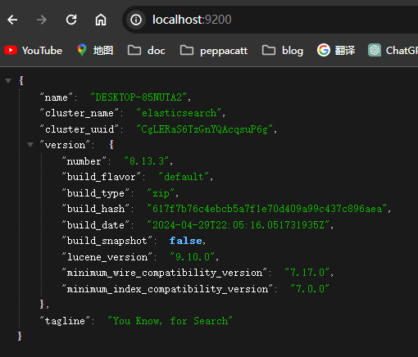

logstash

资料
https://doc.yonyoucloud.com/doc/logstash-best-practice-cn/output/file.html
https://www.elastic.co/guide/en/logstash/current/plugins-outputs-elasticsearch.html

filebeat和logstash
因为logstash是jvm跑的，资源消耗比较大，所以后来作者又用golang写了一个功能较少但是资源消耗也小的轻量级的logstash-forwarder。不过作者只是一个人，加入http://elastic.co公司以后，因为es公司本身还收购了另一个开源项目packetbeat，而这个项目专门就是用golang的，有整个团队，所以es公司干脆把logstash-forwarder的开发工作也合并到同一个golang团队来搞，于是新的项目就叫filebeat了。

logstash 和filebeat都具有日志收集功能，filebeat更轻量，占用资源更少，但logstash 具有filter功能，能过滤分析日志。一般结构都是filebeat采集日志，然后发送到消息队列，redis，kafaka。然后logstash去获取，利用filter功能过滤分析，然后存储到elasticsearch中

logstash的安装包要比filebeat大的多

logstash和filebeat都有输入和输出, 但是logstash比filebeat多了个filter的功能,该功能就是logstash的强大之处
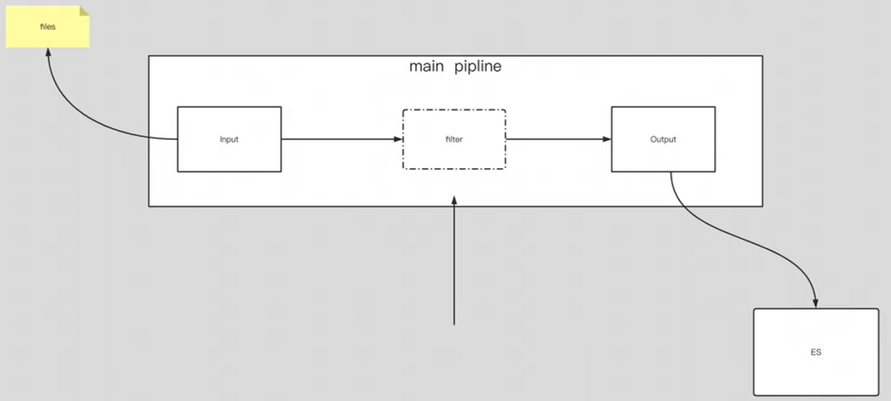

简单的数据处理
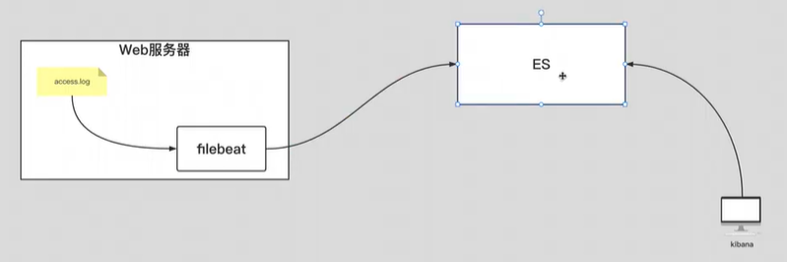
需要对数据进度分析处理
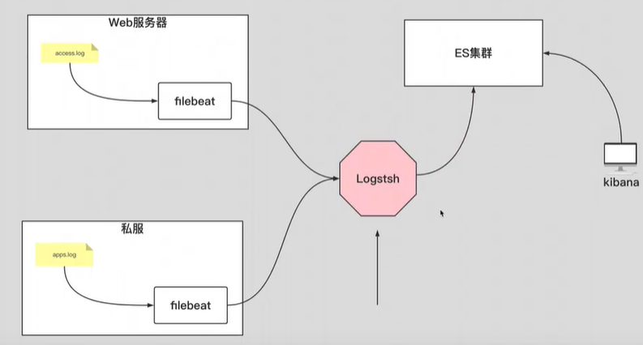

logstash部署

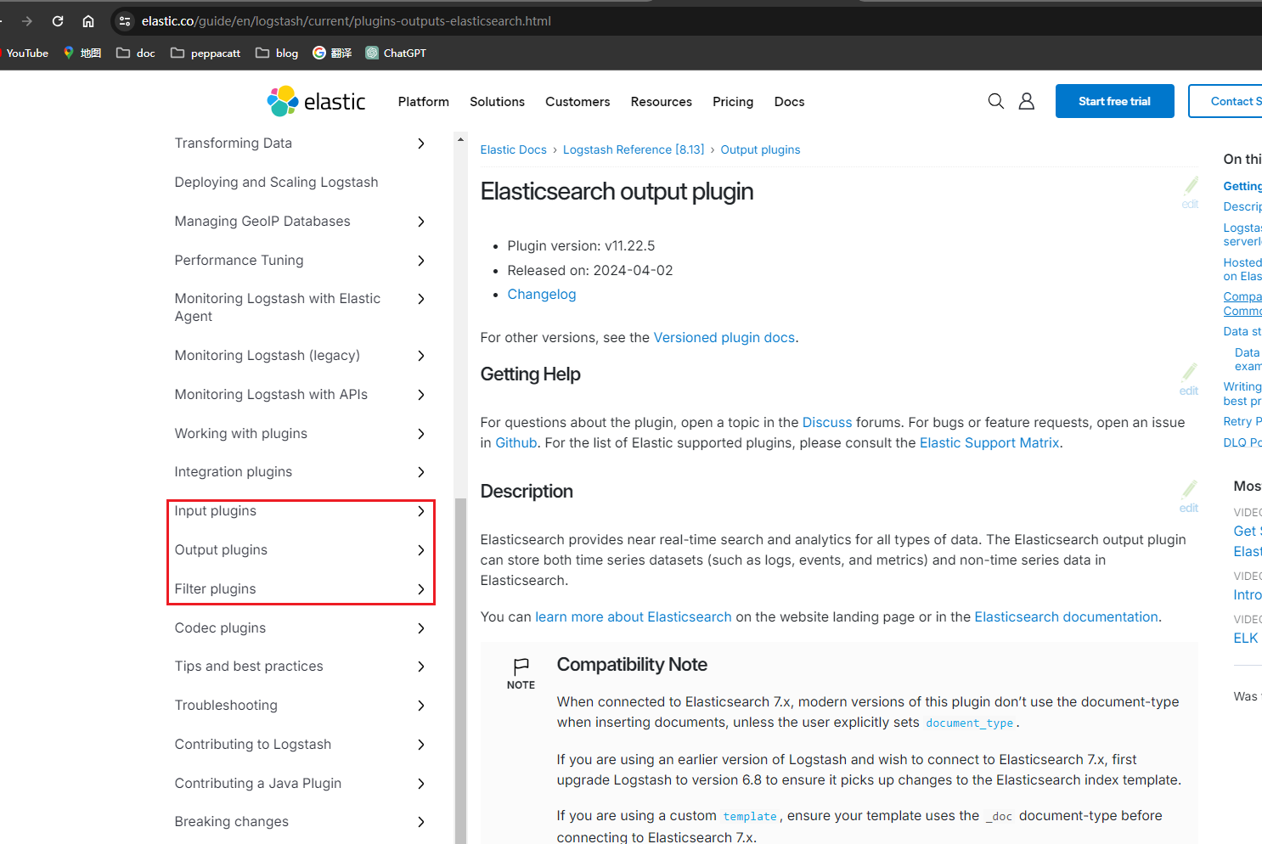

安装
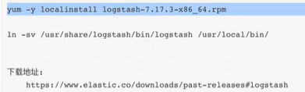

启动
注意!!!!!!!!!!!!
myConf.conf文件最好不要使用word文档编辑, 最好使用vim编辑, 否则可能会因为格式问题启动失败
rm -rf /root/logstash/input/*
rm -rf /root/logstash/output/*
rm -rf /root/logstash/logstash-8.13.3/data/plugins/inputs/file/.*
vim /root/logstash/logstash-8.13.3/config/myConf.conf

./logstash-8.13.3/bin/logstash -f /root/logstash/logstash-8.13.3/config/myConf.conf
./logstash-8.13.3/bin/logstash -e 'input{stdin{}}output{stdout{}}'

input插件

input->file
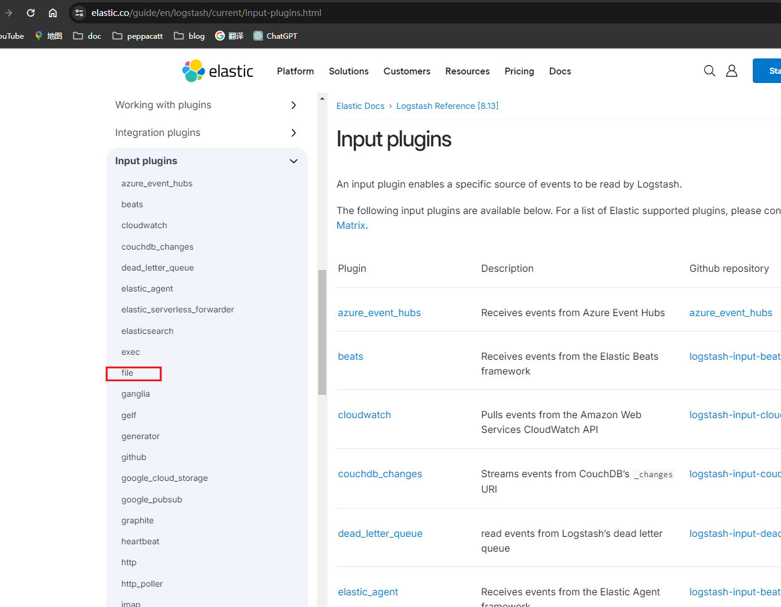

input中的插件file
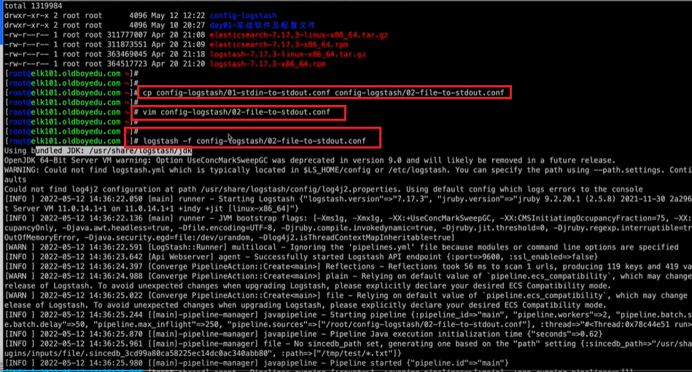
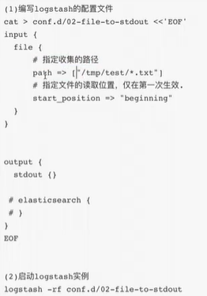

已读取过的文件会在sincedb中产生记录,start_position为beginning时, 读取的是在sincedb中没有记录的文件
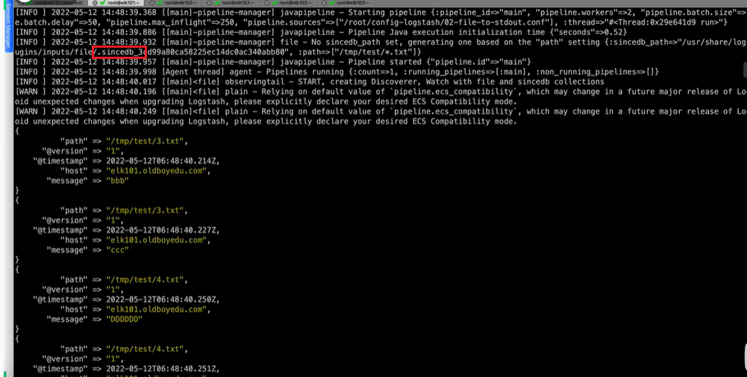

input->tcp
tcp使用场景
对于不支持安装客户端的交换机和路由器, 可以先通过tcp将日志发到指定端口, 由logstash聚合
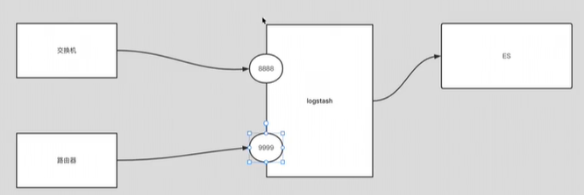

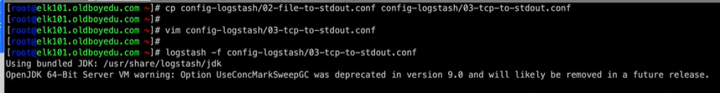
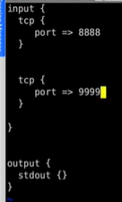
监听8888和9999端口
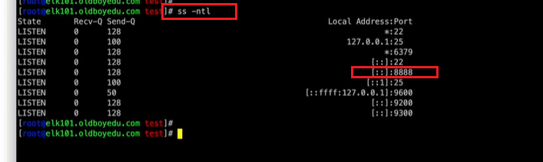

发送数据测试
使用telnet命令向10.0.0.101的8888端口发送数据aaaaaaaaaaaaaa

结果
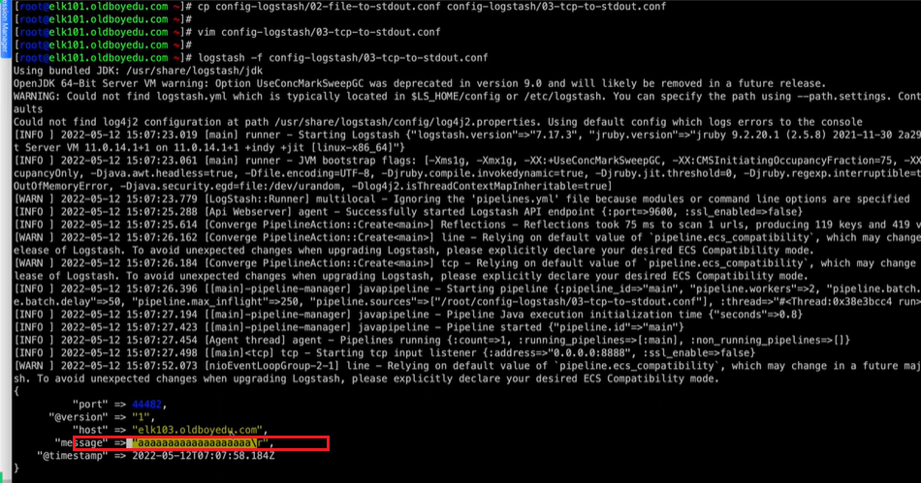

input->http
http和tcp在7层协议中对应的层级不同
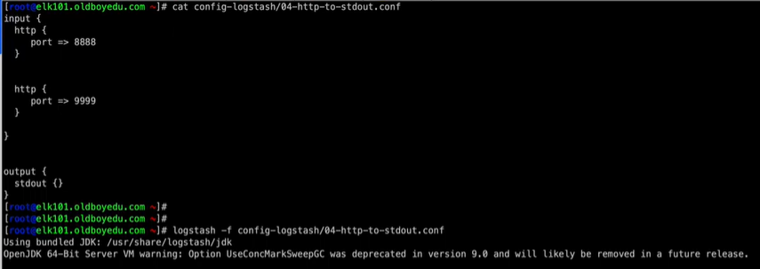
发送数据测试(可使用postman)
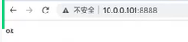
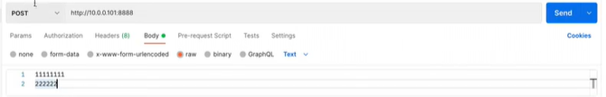

input->redis
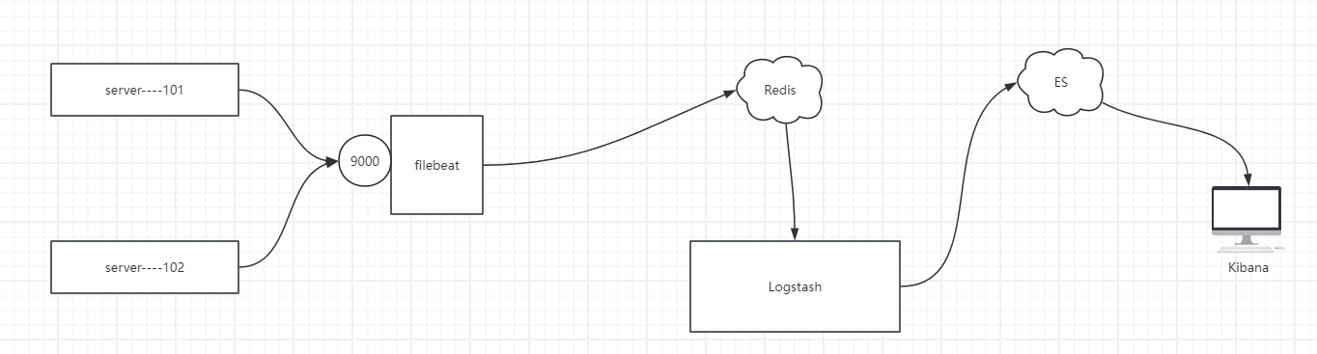
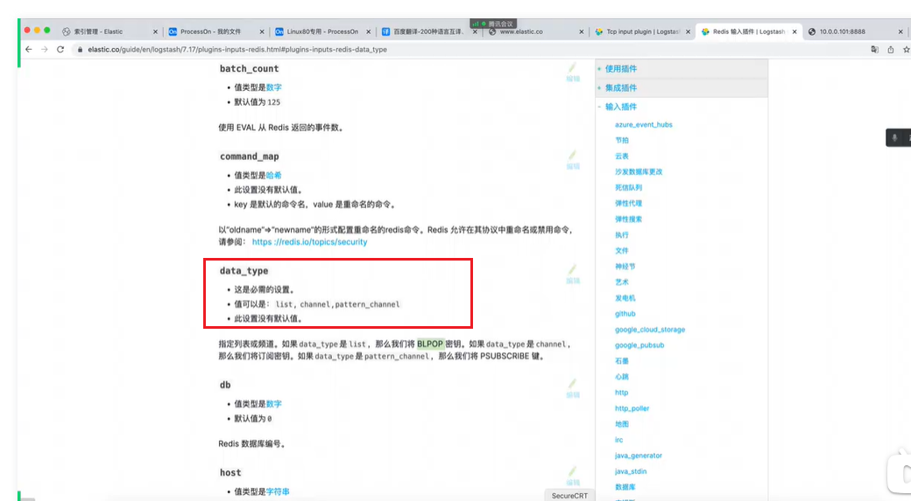

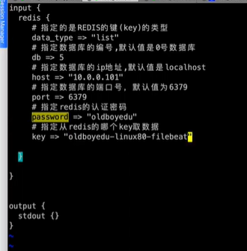

input->beats
filebeat输出到logstash
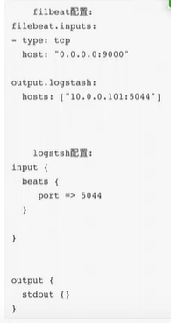

filebeat配置修改
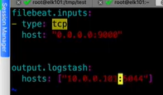
logstash配置修改
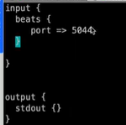

filter插件

filter插件添加/删除字段、tag
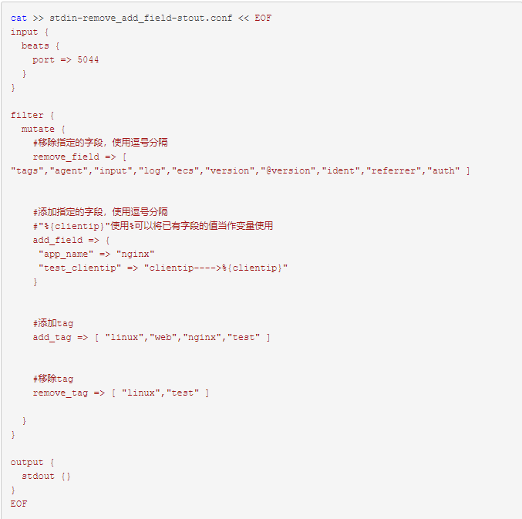

date 插件修改写入ES的时间案例
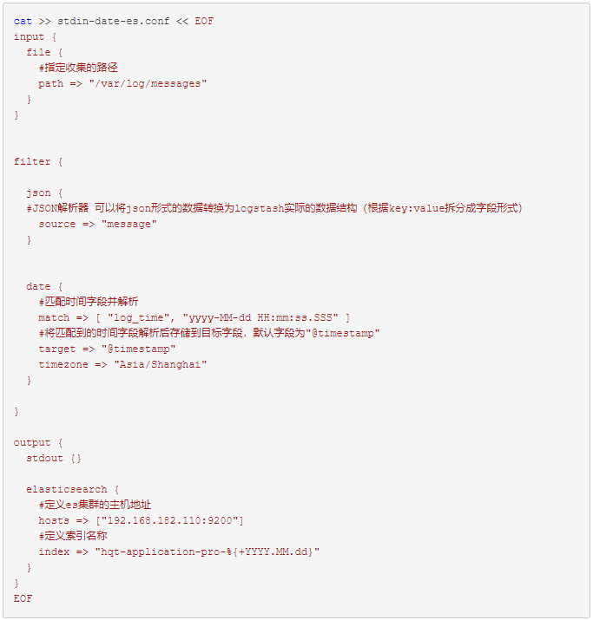

output插件

output->redis
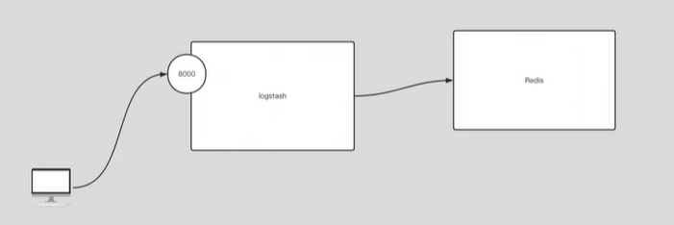
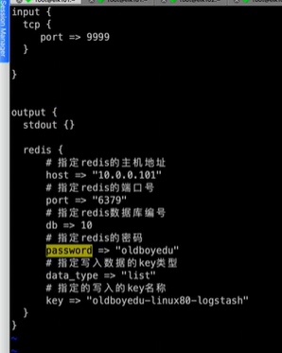

output->file
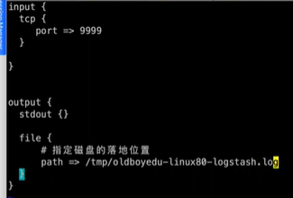

其他

logstash的多if分支案例
cat >> homework-to-es.conf << EOF
input {
beats {
type => "test-nginx-applogs"
port => 5044
}
file {
type => "test-product-applogs"
path => "/tmp/app.logs"
}
beats {
type => "test-dw-applogs"
port => 8888
}
file {
type => "test-payment-applogs"
path => "/tmp/payment.log"
}
}

filter {
if [type] == "test-nginx-applogs"{
mutate {
remove_field => [ "tags","agent","input","log","ecs","version","@version","ident","referrer","auth","xff","referer","upstreamtime","upstreamhost","tcp_xff"]
}
geoip {
source => "clientip"
database => "/hqtbj/hqtwww/logstash_workspace/data/plugins/filters/geoip/CC/GeoLite2-City.mmdb"
}
useragent {
source => "http_user_agent"
}
}

if [type] == "test-product-applogs" {
mutate {
split => { "message" => "|" }
}
mutate {
add_field => {
"user_id" => "%{[message][1]}"
"action" => "%{[message][2]}"
"svip" => "%{[message][3]}"
"price" => "%{[message][4]}"
}
}
mutate {
convert => {
"user_id" => "integer"
"svip" => "boolean"
"price" => "float"
}
}
}

if [type] in [ "test-dw-applogs","test-payment-applogs" ] {
json {
source => "message"
}
date {
match => [ "log_time", "yyyy-MM-dd HH:mm:ss.SSS" ]
target => "@timestamp"
}
}
}

output {
stdout {}
if [type] == "test-nginx-applogs" {
elasticsearch {
hosts => ["192.168.182.110:9200"]
index => "test-nginx-logs-%{+YYYY.MM.dd}"
}
}

if [type] == "test-product-applogs" {
elasticsearch {
hosts => ["192.168.182.110:9200"]
index => "test-product-applogs-%{+YYYY.MM.dd}"
}
}

if [type] in [ "test-dw-applogs","test-payment-applogs" ] {
elasticsearch {
hosts => ["192.168.182.110:9200"]
index => "test-center-applogs-%{+YYYY.MM.dd}"
}
}
}
EOF

type和tags
input {
stdin {
add_field => {"key" => "value"}
codec => "plain"
tags => ["add"]
type => "std"
}
}

type 和 tags 是 logstash 事件中两个特殊的字段。通常来说我们会在输入区段中通过 type 来标记事件类型 —— 我们肯定是提前能知道这个事件属于什么类型的。而 tags 则是在数据处理过程中，由具体的插件来添加或者删除的。
最常见的用法是像下面这样：
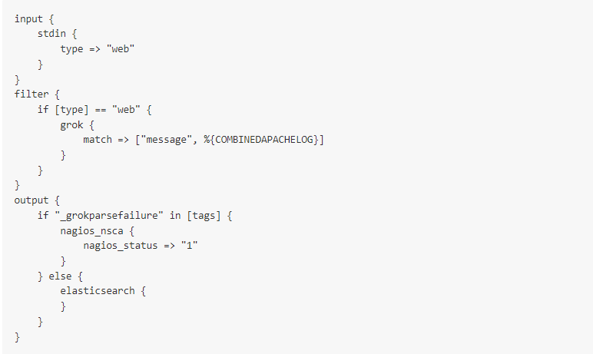

kibana
Kibana的版本和es选一模一样的

启动

linux
cd /root/kibana

vim /root/kibana/kibana-8.13.3/config/kibana.yml
./kibana-8.13.3/bin/kibana

windows
双击kibana-8.13.3/bin/kibana.bat

